Тема: «Получение и применение металлов», 9класс (может быть использовано и в 11 классе)
Цели урока:
- рассмотреть важнейшие способы получения металлов
- познакомится с историей своего города
Планируемые результаты обучения:
- Знать важнейшие способы производства металлов
- Знать историю своего города
- Испытывать гордость за свой город
План урока
1. Нахождения металлов в природе.
2. Способы получения металлов. Металлургия.
- Пирометаллургией
- Гидрометаллургия
- Электрометаллургия
- Порошковая
3. Применение металлов

Фрагмент урока (10-15 минут), целесообразно использовать после рассмотрения основного материала.
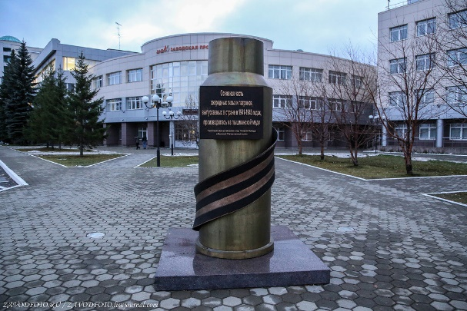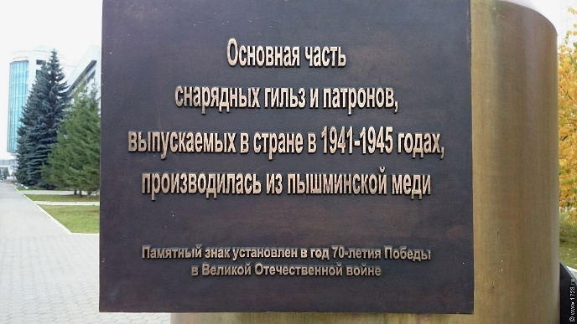
(Фотографии необходимо вывести на экран)
Гильза высотой 2,5 метра установлена в центре Верхней Пышмы. Вы не раз проходили мимо. А что вы знаете об этом памятнике? Памятник открыли в честь тружеников тыла на проходной «Уралэлектромеди». Память героев-земляков увековечили в бронзе и выбор сплава неслучаен. (из каких металлов получают этот сплав?). В честь каждого года, прожитого под мирным небом, здесь высадили 70 яблонь и груш.
На памятнике написано «Производилось из пышминской меди», для нашего города это было основным продуктом, поэтому сегодня мы рассмотрим основные способы получения металлов на примере меди. В настоящее время разработано несколько способов получения меди. Основными являются: пирометаллургия; гидрометаллургия; электролиз. Наибольшее количество производится с применением первого способа. Запишите уравнения реакций получения меди методом пирометаллургия; гидрометаллургия; электролиз.
В годы войны завод назывался Пышминский медэлектролитный завод
По имеющимся данным, к 1940 году здесь перерабатывалось около 70% всей черновой меди, выпускаемой в СССР.
Мирному развитию завода помешала война. 667 работников Пышминского медеэлектролитного завода ушли на фронт. 281 человек не вернулся с полей сражений. Те, кто остался в родном городе на заводе, приняли на себя основную тяжесть в обеспечении военных нужд высококачественной медью и другой необходимой продукцией. Это была их линия фронта и их боевая задача – в кратчайшие сроки стать броневым щитом своей Родины. «В тылу, как в бою!», «Каждый килограмм меди – удар по врагу!» - с такими девизами работали верхнепышминские металлурги все 1418 дней войны. Организацией выполнения оборонного задания руководили директор завода Владимир Андреевич Хренов и главный инженер Алексей Иванович Гаев.
Пышминский медеэлектролитный завод внес достойный вклад в укрепление обороноспособности страны. Вместо 9 видов продукции довоенного времени завод в годы войны выпускал 17 видов:
• Около 80 % всех гильз и снарядов, изготовленных за время войны, были изготовлены из меди Пышминского медеэлектролитного завода.
• Предприятие было единственным в стране, производившим медный порошок, который предназначался для изготовления медно-графитовых щеток для электродвигателей. Этот цех № 2 был создан на базе эвакуированного из Подольска завода.
• Вновь построенный Цех Биметалла выпускал заготовки для винтовочных патронов
• Вновь созданный Цех № 1 выпускал легированную медь, которая применялась для изготовления направляющих поясков к снарядам орудий разных калибров, в том числе морских.
• На заводе была налажена переработка платиновых отходов для извлечения редкоземельных металлов, в частности, родия. Родий, производящийся на заводе, был одним из элементов, необходимых для производства взрывчатки.

Сегодня завод стал опорой города. Приведите примеры «заслуг» завода перед городом (если дети затрудняются ответить, можно дать задание собрать информацию дома)
Сейчас завод носит название Уралэлектромедь
АО "Уралэлектромедь" выпускает антифрикционные изделия на основе меди, механообработанные попрошковые изделия, концентраты металлов платиновой группы, медный купорос, окись цинка, никель сернокислый, кабель, бетонные и растворимые смеси, медный порошок разных сортов и изделия из порошковой меди, проволоку, катоды, свинец, селен, теллур и золото и серебро в слитках.

Домашнее задание
Параграф 36, № 4аб
По желанию:
- подготовить сообщение о памятниках в городе Верхняя Пышма, рассмотреть культурную, историческую ценность памятников.
- Подготовить сообщение о металлах и сплавах, которые применяются в изготовлении памятников.

